

责任编辑：

电 话：86-010-80456178

传 真：86-010-58303388

编辑邮箱：tainbk@chinaccm.com

地址：北京市朝阳区惠河南街1091号中商联大厦4楼（邮编：100022）

# 中商网苯酚丙酮周报2021.08.20

**苯酚市场周报目录**

一、苯酚周报 3

1、苯酚国际市场 3

2、苯酚国内市场 4

2.1、本周苯酚生产厂家出厂价格 4

2.2、本周苯酚区域价格 4

2.3、高桥石化苯酚价格走势图 4

2.4、苯酚华东市场价格走势图 4

3、苯酚行情分析及后市展望 4

二、丙酮周报 3

1、丙酮国际市场 3

2、丙酮国内市场 4

2.1、本周丙酮生产厂家出厂价格 4

2.2、本周丙酮区域价格 4

2.3、高桥石化丙酮价格走势图 4

2.4、丙酮华东市场价格走势图 4

3、丙酮行情分析及后市展望 4

# 苯酚周报

# 1、苯酚国际市场

|  |  |  |  |  |  |  |  |
| --- | --- | --- | --- | --- | --- | --- | --- |
| **日期** | **产品名称** | **国家/地区** | **价格类型** | **最低价** | **最高价** | **均价涨跌** | **价格单位** |
| 2021/8/17 | 苯酚 | 东南亚 | CFR | 1256.4 | 1261.6 | 30 | 美元/吨 |
| 2021/8/17 | 苯酚 | 中国 | CFR | 1367.9 | 1370.1 | 159 | 美元/吨 |
| 2021/8/17 | 苯酚 | 美国东海岸 | 美国东海岸出罐 | 0 | 0 | 0 | 美元/吨 |
| 2021/8/17 | 苯酚 | 美湾 | FOB | 1363.9 | 1376.1 | 0 | 美元/吨 |
| 2021/8/17 | 苯酚 | 西北欧 | FD | 1335.25 | 1338.75 | 9 | 美元/吨 |
| 2021/8/17 | 苯酚 | 鹿特丹 | FOB | 1446.45 | 1451.55 | 9 | 美元/吨 |

## 苯酚国内市场

### 2.1、本周苯酚生产厂家出厂价格

|  |  |  |  |  |  |  |
| --- | --- | --- | --- | --- | --- | --- |
| **产品名称** | 生产厂家 | 天津石化 | 燕山石化 | 蓝星哈尔滨 | 高桥石化 | 吉林石化 |
| 苯酚 | 2021/8/20 | 9000 | 8900 | 9100 | 9100 | 9000 |
| 苯酚 | 2021/8/19 | 9000 | 8900 | 9100 | 9100 | 9000 |
| 苯酚 | 2021/8/18 | 8800 | 8800 | 9000 | 8800 | 8900 |
| 苯酚 | 2021/8/17 | 8800 | 8700 | 8900 | 8800 | 8750 |
| 苯酚 | 2021/8/16 | 8800 | 8700 | 8900 | 8800 | 8750 |

### 2.2、本周苯酚区域价格

|  |  |  |  |  |
| --- | --- | --- | --- | --- |
| **产品** | **日期** | **华东地区** | **华北地区** | **华南地区** |
| 苯酚 | 2021/8/20 | 9150-9250 | 9000-9050 | 9300-9350 |
| 苯酚 | 2021/8/19 | 9150-9250 | 9000-9050 | 9300-9350 |
| 苯酚 | 2021/8/18 | 9000-9100 | 8900-8900 | 9100-9200 |
| 苯酚 | 2021/8/17 | 8900-8950 | 8800-8850 | 9000-9050 |
| 苯酚 | 2021/8/16 | 8900-8950 | 8800-8850 | 9050-9100 |
| 较上周跌 | | ↓125/125 | ↓175/175 | ↓100/100 |

### 2.3、华东苯酚价格走势图

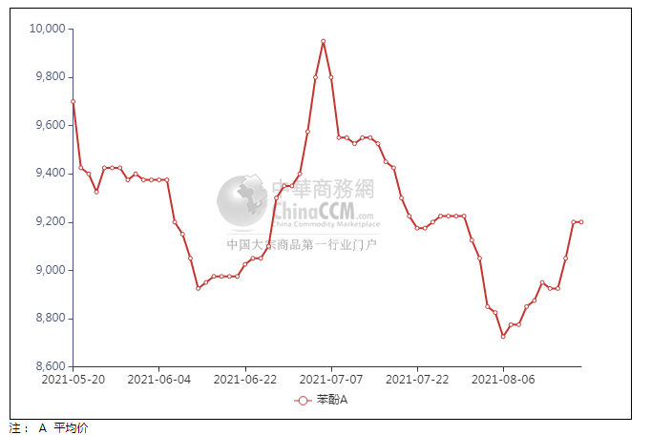

### 2.4、高桥石化苯酚价格走势图

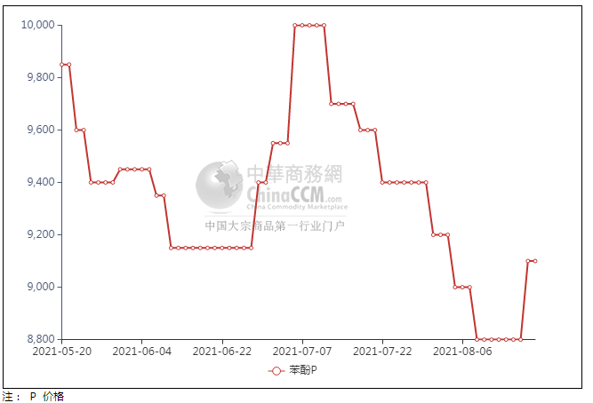

## 苯酚行情分析及后市展望

**本周，国内苯酚市场重心上行，上周五至周末期间，部分延期抵达船货陆续靠泊，但介于后续出口装船操作的预期，持货商并无出货压力，挺价情绪明显，不过终端买气改观不大，重心略显僵持。周二台湾信昌异丙苯不可抗力停车消息传导至国内市场，苯酚持货商心态向好，推涨的热情一触即发，贸易商间的交易活跃度提升，苯酚石化企业两度上调报价，市场重心快速推高，期间终端企业参与度一般，多刚需询盘补货，交投难有明显放量。华东地区市场价格参考在9200-9300元/吨附近，华南地区市场价格参考在9350-9400元/吨附近，华北地区市场价格参考在9100-9200元/吨附近。**

**重点市场行情分述：**

**华东地区苯酚市场挺价运作，参考9200-9300元/吨。工厂接连上调下业者心态支撑强劲，低出意向有限，下游参与积极性一般，实单商谈为主。**

**华南地区苯酚市场挺价运作，预估9350-9400元/吨。临近周末场内气氛相对平稳，持货商挺价过渡意向，下游参与程度不高，整体多刚需商谈。**

## 燕山周边地区苯酚市场重心走高，预估9100-9200元/吨。受山东某工厂上调提振，贸易商报盘跟涨，终端企业多按需参与，实单成交表现一般。

## 后市预测：短线苯酚或涨势放缓。

## 二、丙酮周报

## 1、丙酮国际市场

|  |  |  |  |  |  |  |  |
| --- | --- | --- | --- | --- | --- | --- | --- |
| **日期** | **产品名称** | **国家/地区** | **价格类型** | **最低价** | **最高价** | **均价涨跌** | **价格单位** |
| 2021/8/17 | 丙酮 | 东南亚 | FOB | 876.8 | 881.2 | 79 | 美元/吨 |
| 2021/8/17 | 丙酮 | 中国 | FD | 784.2 | 789.8 | 62 | 美元/吨 |
| 2021/8/17 | 丙酮 | 美湾 | FOB | 1624.8 | 1637.2 | -45 | 美元/吨 |
| 2021/8/17 | 丙酮 | 西北欧 | CFR | 946.65 | 951.35 | -50 | 美元/吨 |
| 2021/8/17 | 丙酮 | 鹿特丹 | CFR | 993.55 | 996.45 | -71 | 美元/吨 |

## 2、丙酮国内市场

### 2.1、本周丙酮生产厂家出厂价

|  |  |  |  |  |  |  |
| --- | --- | --- | --- | --- | --- | --- |
| **产品名称** | 生产厂家 | 燕山石化 | 蓝星哈尔滨 | 高桥石化 | 吉林石化 | 天津石化 |
| 丙酮 | 2021/8/20 | 6150 | 6600 | 6200 | - | 6200 |
| 丙酮 | 2021/8/19 | 6150 | 6600 | 6200 | - | 6200 |
| 丙酮 | 2021/8/18 | 5900 | 6400 | 5950 | - | 5950 |
| 丙酮 | 2021/8/17 | 5900 | 6300 | 5750 | - | 5950 |
| 丙酮 | 2021/8/16 | 5750 | 6200 | 5750 | - | 5800 |

### 2.2、本周丙酮区域价格

|  |  |  |  |  |
| --- | --- | --- | --- | --- |
| **产品** | **日期** | **华东地区** | **华北地区** | **华南地区** |
| 丙酮 | 2021/8/20 | 6000-6400 | 6250-6300 | 6600-6800 |
| 丙酮 | 2021/8/19 | 6000-6400 | 6250-6300 | 6600-6800 |
| 丙酮 | 2021/8/18 | 6000-6200 | 6050-6100 | 6300-6400 |
| 丙酮 | 2021/8/17 | 5850-5950 | 5950-6000 | 6150-6200 |
| 丙酮 | 2021/8/16 | 5700-5900 | 5850-5850 | 6100-6200 |
| 较上周涨跌 | | ↓25/25 | ↓250/250 | ↓350/350 |

### 2.3、华东丙酮价格走势图

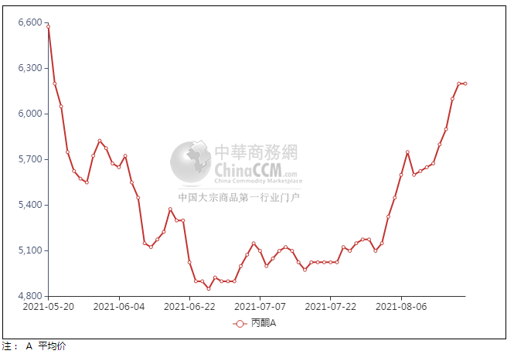

### 2.4、高桥石化丙酮市场价格走势图

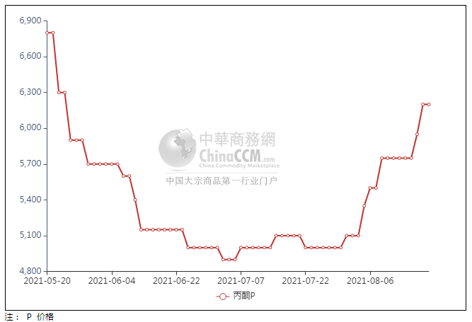

**3、丙酮行情分析及后市展望**

**本周，丙酮市场重心快速推涨，近期船期到港有限，港口库存大幅下降，持货商心态得到提振，捂盘惜售情绪浓厚，石化企业顺势助推。恰在此时，台湾信昌酚酮装置受上游异丙苯装置停车的影响，8-9月丙酮合约酌情减量供应，此消息一出，丙酮市场开始沸腾，从11日尾盘开始呈现跳涨模式。多数操作者对9月沙特合约减量以及台湾信昌供应减少存在后续供应趋紧的担忧，低出意向明显放缓，报盘不断上行。从19日开始，华南大户贸易商开始收货，受华南市场走高带动，华东市场本周四下午开始发力，市场重心不断冲高。华东地区参考价格6350-6450元/吨附近，华南地区参考价格7100-7200元/元/吨附近，华北地区参考价格6500-6550元/吨附近。**

**重点市场行情分述：**

**华东地区丙酮市场高开推进，参考6350-6450元/吨。港口库存有所增加，然后期到港有限，加之工厂继续上调，持货商高位报盘，实单刚需商谈。**

**华南地区丙酮市场继续推高，贸易商报盘价格区间在7100-7200元/吨。**

**燕山周边丙酮市场重心走高，预估6500-6550元/吨。受山东某工厂大幅上调提振，贸易商积极跟涨，下游刚需入市询盘，整体成交表现一般。**

**后市预测：短线丙酮或震高位运行。**